Numéros de lots de fabrication
Gestan permet de suivre les numéros de lot de fabrication ou les numéros de série de vos produits.
Le principe est d'enregistrer, pour chaque produit dont vous voulez suivre le n° de lot de fabrication ou le n° de série, les lots de fabrication avec leurs caractéristiques. Il sera alors possible de préciser, pour chaque produit relevant de cette gestion, le n° de lot ou le n° de série au moment de l'ajout d'une ligne de produit concerné, sur une facture ou un BL.

Utilisation
Accès : Produits → Lots de fabrication

Pré-requis
- Activer la gestion des numéros de lots de fabrication dans le paramétrage général
- Cocher la case Gestion des n° de lot ou Gestion des n° de série dans chaque fiche produit concernée.

Liste des lots de fabrication
L'écran présente la liste des lots enregistrés pour chaque produit.
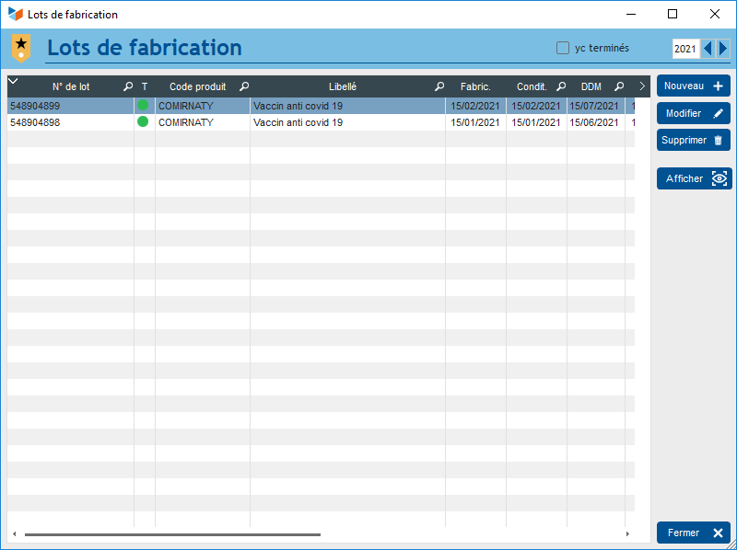
Le bouton Afficher ouvre l'écran qui présente toutes les factures ou tous les BL dans lesquels figure le n° de lot sélectionné.

Fiche lot de fabrication
Il permet d'enregistrer un n° de lot pour chaque lot de fabrication, ainsi que des informations supplémentaires concernant le lot.
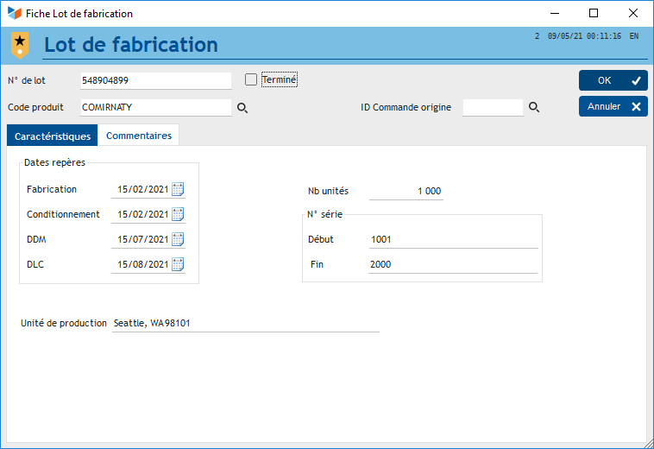
Il existe deux types de dates de péremption : une date de durabilité minimale (DDM ou « à consommer de préférence avant le… ») pour les produits qui peuvent être conservés plus longtemps et une date limite de consommation (DLC ou « à consommer jusqu’au… ») pour les produits qui sont rapidement périssables.
La DDM, sur un produit alimentaire n'a pas le même caractère impératif que la date limite de consommation. La DLC est la date après laquelle la consommation ou l'utilisation d'un produit devient potentiellement dangereuse pour la santé. Elle est indiquée sur les produits alimentaires périssables et emballés : viandes déjà découpées, charcuteries, plats cuisinés réfrigérés, yaourts…
Il est possible de noter l'ID commande d'origine, si le lot a été fabriqué pour une commande en particulier.
NB unités est le nombre d'unités produites pour le lot.
Vous pouvez indiquer pour le lot un N° de série début et fin, si vous gérez en plus un n° de série sur les produits de votre lot.

Saisie d'une facture ou d'un BL
A l'issue de la saisie d'une facture ou d'un BL, un écran va vous permettre de préciser les lots de fabrication ou les numéros de série concernés (il est possible d'utiliser une douchette laser pour la saisie), pour chaque produit concerné, en fonction des options de gestion du produit.
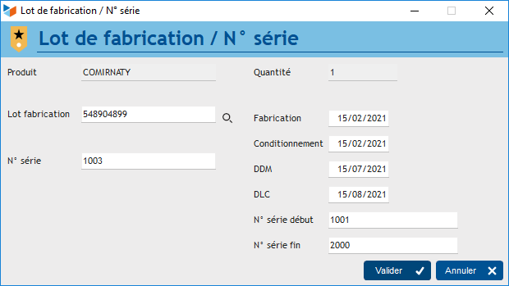
Ici, le produit COMIRNATY nécessite la saisie d'un numéro de lot, et d'un numéro de série.
Comme la gestion des numéros de série est activée, la quantité de produit ne peut être que 1, ce qui correspond au n° de série.
A noter que le n° de saisie doit se situer dans les bornes du lot, le cas échéant.
Sur la facture ou le BL, le n° de lot sera indiqué, ainsi que la DLC si elle a été renseignée.

Accès à la liste
Depuis le menu contextuel de la liste des items de pièce (facture ou BL), le menu Lots de fabrication et n° de série permet d'afficher tous les produits sous gestion de n° de lot de fabrication ou n° de série.
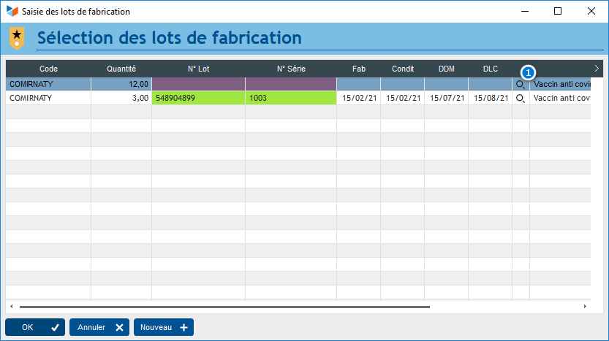
La loupe 1 permettra de sélectionner tel ou tel lot pour chaque produit de la pièce, ou de saisir directement dans la table le n° de série correspondant.


Autres articles “Produits”
Codes de nomenclature
Familles et sous-familles (de produits)
Historique des prix Produits
Import tarif fournisseur
Modification des produits en masse
Numéros de lots de fabrication
Numéros de série
PAMP : Prix d'achat moyen pondéré
Produits
Produits Composés
Produits équivalents
Produits-Modèle
Recherche de Numéro de série
Recomplètements produit
Tarifs fournisseurs
Tarifs spéciaux

